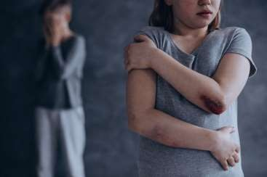
Добрый вечер, уважаемые родители!
Приглашаем принять участие дистанционном заседании в рамках «Родительский университет»

МАРШРУТНЫЙ ЛИСТ

ТЕМА: «Как уберечь подростка от насилия»
Уважаемые законные представители!
Каждый ребенок имеет право на жизнь без жестокости и насилия. Основную ответственность за безопасность и защиту ребенка несут его самые близкие для него люди - родители.
Шаг | Инструкция для родителей
1 | Семья – это основная сфера жизни и развития ребенка. Психологическая атмосфера, преобладающая здесь, оказывает влияние на каждого из ее членов, и прежде всего, на детей. К сожалению, социализация детей в современной семье сопровождается изменением ее структуры, стиля детско-родительских отношений, ростом конфликтов. Многие конфликты имеют ярко выраженный насильственный характер.  Различают четыре основных вида жестокого обращения с детьми:  - физическое,  - психическое (эмоциональное),  - сексуальное насилие,  - пренебрежение основными потребностями ребенка (моральная жестокость). Часто, перенесенное в раннем возрасте, насилие оказывает отрицательное влияние на всю дальнейшую жизнь ребенка. Предлагаем Вашему вниманию видеоролик:  https://www.youtube.com/watch?v=GWnuKU7C2wA
2 | Необходимо помнить, что основными методами воспитания детей является поощрение и наказание. Каждому ребёнку, чтобы вырасти здоровым и полноценным человеком нужно уважение, физическая забота, похвала и призы, внимание, доверие и любовь. А чтобы наказание не превращалось в насилие,  нужно придерживаться следующих правил:

 | https://nsportal.ru/detskiy-sad/raznoe/2017/01/18/rekomendatsii-po-pooshchreniyu-i- nakazaniyu-rebenka
3 | Родителям необходимо помнить, что за насильственные действия в отношении детей предусмотрена административная и уголовная ответственность:  http://www.pravo.by/novosti/obshchestvenno-politicheskie-i-v-oblasti- prava/2019/february/32420/
4 | Будьте внимательны и справедливы к своим детям, решайте вместе их проблемы, развивайте в ребёнке уверенность, положительное отношение к себе, научите ребёнка эффективным моделям противостояния негативному влиянию и независимому поведению в сложных социальных ситуациях.  Завершить наше мероприятие хотим просмотром позитивного видеоролика:  https://www.youtube.com/watch?time_continue=1&v=kMOrs5Rn00M&feature=emb  _logo

Спасибо за сотрудничество!

